Kiemelkedő sikereket értek el a Széchenyi István Egyetem Művészeti Karának hallgatói az OTDK-n
A győri Széchenyi István Egyetem Művészeti Karának hallgatói két első, két második és egy harmadik helyezést, valamint különdíjat is szereztek a 37. Országos Tudományos Diákköri Konferencia Művészeti és Művészettudományi Szekciójában.
A 37. Országos Tudományos Diákköri Konferencia (OTDK) Művészeti és Művészettudományi Szekcióját a közelmúltban rendezték Egerben, az Eszterházy Károly Katolikus Egyetem Művészeti Karán. A megmérettetésen a győri Széchenyi István Egyetem hallgatói kiemelkedő eredményességgel szerepeltek, hiszen minden pályamunkájuk, illetve előadásuk díjazásban részesült.
A „zenei előadás 1” (húros hangszerek) tagozat első díját Kérges Zsófia Eszter, a Széchenyi István Egyetem klasszikus gordonka előadó-művészet alapszakos hallgatója vehette át Robert Schumann „Fünf Stücke in Volkston” című művének előadásáért és ismertetéséért. Konzulense dr. Zétényi Tamás habilitált egyetemi docens, az előadó-művészet alapszak felelőse volt. Zongorán Csabay Domonkos tanársegéd működött közre. Kérges Zsófia Eszter elmondta, a pályamunkát már hónapokkal korábban le kellett adnia, majd az előadásra való felkészülés következett, amelyben konzulense rengeteget segített. „Az OTDK-n való szereplés pozitív élmény volt számomra, mert támogató, baráti légkör vett körül. Nem olyan volt a hangulata, mint egy feszültséggel teli versenynek, sokkal inkább, mint egy szakmai műhelynek. Nem számítottam rá, hogy munkámat a legjobbnak ítélik, de nagyon boldog vagyok miatta. Köszönöm mindenkinek, aki segített ennek elérésében” – fogalmazott. Hozzátette, nem tartja elképzelhetetlennek, hogy két év múlva újra megméreti magát.
„Zenei előadás 2” (billentyűs és ütős hangszerek) tagozaton a győri Művészeti Kart két hallgató képviselte. Boda Borbála klasszikus zongora előadó-művészet alapszakos hallgató „Robert Schumann művészete az Op. 28 No. 2 Fisz-dúr románc tükrében” című előadásáért és ismertetéséért részesült első díjban, s a szekció Doktoranduszok Országos Szövetségének díját is elnyerte. „Már korábban felmerült bennem, hogy olyan koncerteket szeretnék tartani, amelyek során a zenei előadás mellett a szerzőről, illetve a műről beszélek. Az OTDK tehát egy kitűnő lehetőség volt számomra, hogy kipróbáljam magam ebben a vegyes műfajban” – mondta el a díjazott. Hozzáfűzte, a felkészülés során azt kutatta, miként tudja a választott darabon keresztül bemutatni a szerző személyiségét. Ehhez Schumann életét, zeneszerzői tevékenységének jellemzőit vizsgálta, rávilágított munkásságának zenei és irodalmi vetületére, kiemelve a műveiben vissza-visszatérő alakokat is. „Az elért eredmény nagyon jó visszajelzés volt, hogy a gyakorlóterem mellett a kutatással is érdemes foglalkoznom. A Doktoranduszok Országos Szövetsége lehetőséget biztosított arra, hogy konferenciájukon szerepeljek előadásommal, vagyis a jövőben is folytatom ezt az utat” – osztotta meg terveit Boda Borbála.
A szekció versenybizottsága „Rögtönzött keringő – gondolatok egy Liszt zongoraműről” című pályamunkájáért és hangszeres interpretációjáért második díjjal jutalmazta Kovács Laura Mária zongoratanár szakos hallgatót. A szekcióban szereplő mindkét fiatal konzulense Vitályos Balázs tanársegéd volt.
A „zenei előadás 3” (fúvós hangszerek) tagozaton két kamarazenei pályamunkával vettek részt a Művészeti Kar hallgatói. Komócsin Rebeka Kata klasszikus fuvola előadó-művészet alapszakos, Vizhányó Gizella Erzsébet klasszikus gordonka előadó-művészet alapszakos, valamint Dere Máté János klasszikus zongoraművész mesterképzés szakos hallgatók triója – a „Bohuslav Martinů és a neoklasszicizmus” című pályamunkáért és kamarazenei produkcióért – második díjban részesült.
Különdíjat vehetett át Guelmino Kamilla fuvolatanár szakos, Pásztor Dorina klasszikus klarinét hangszerművész mesterképzés szakos, Nagy Zita klasszikus oboa előadó-művész alapszakos, Jono Eszter klasszikus zongora előadó-művészet alapszakos hallgatók kvartettje, akik „Camille Saint-Saëns élete és kamarazenéje” című pályamunkával és kamarazenei produkcióval vettek részt az országos döntőn. Mindkét kamaraegyüttes konzulense dr. Choi Insu egyetemi tanár volt.
Az „építőművészet 2” tagozaton harmadik helyezést ért el Brassai Csenge, Brassai Katalin Anna, Varga Luca „Revitalizáció a Dunakanyarban – A Lepencei Strandfürdő mint kulturális központ” című pályamunkájukkal. A konzulens U. Nagy Gábor egyetemi docens, oktatási dékánhelyettes, az Építőművész Tanszék vezetője volt.
Sajtókapcsolat:
- Hancz Gábor, igazgató
- Kommunikációért és Sajtókapcsolatokért Felelős Igazgatóság
- +36 96 503 400/3788
- hancz.gabor@sze.hu
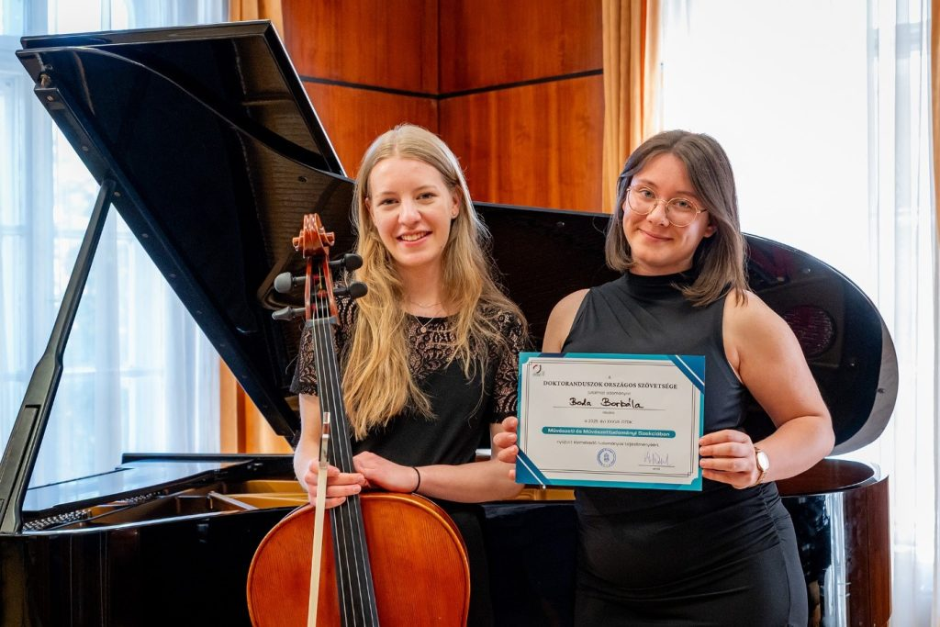 | © Fotó: Adorján András/Széchenyi István Egyetem
Eredeti tartalom: Széchenyi István Egyetem
Továbbította: Helló Sajtó! Üzleti Sajtószolgálat
Ez a sajtóközlemény a következő linken érhető el:

